Домашнее задание от 3.04.23.
Для групп А, Б.
10.04. - нотный диктант на 10 тактов.
- Повторение.
- повторить определения понятий: диез, бемоль, бекар;
- повторяйте все ноты;
Прописать знак бекар возле нот на линеечках и между по одной строчке до конца нотного стана. Ниже пример:
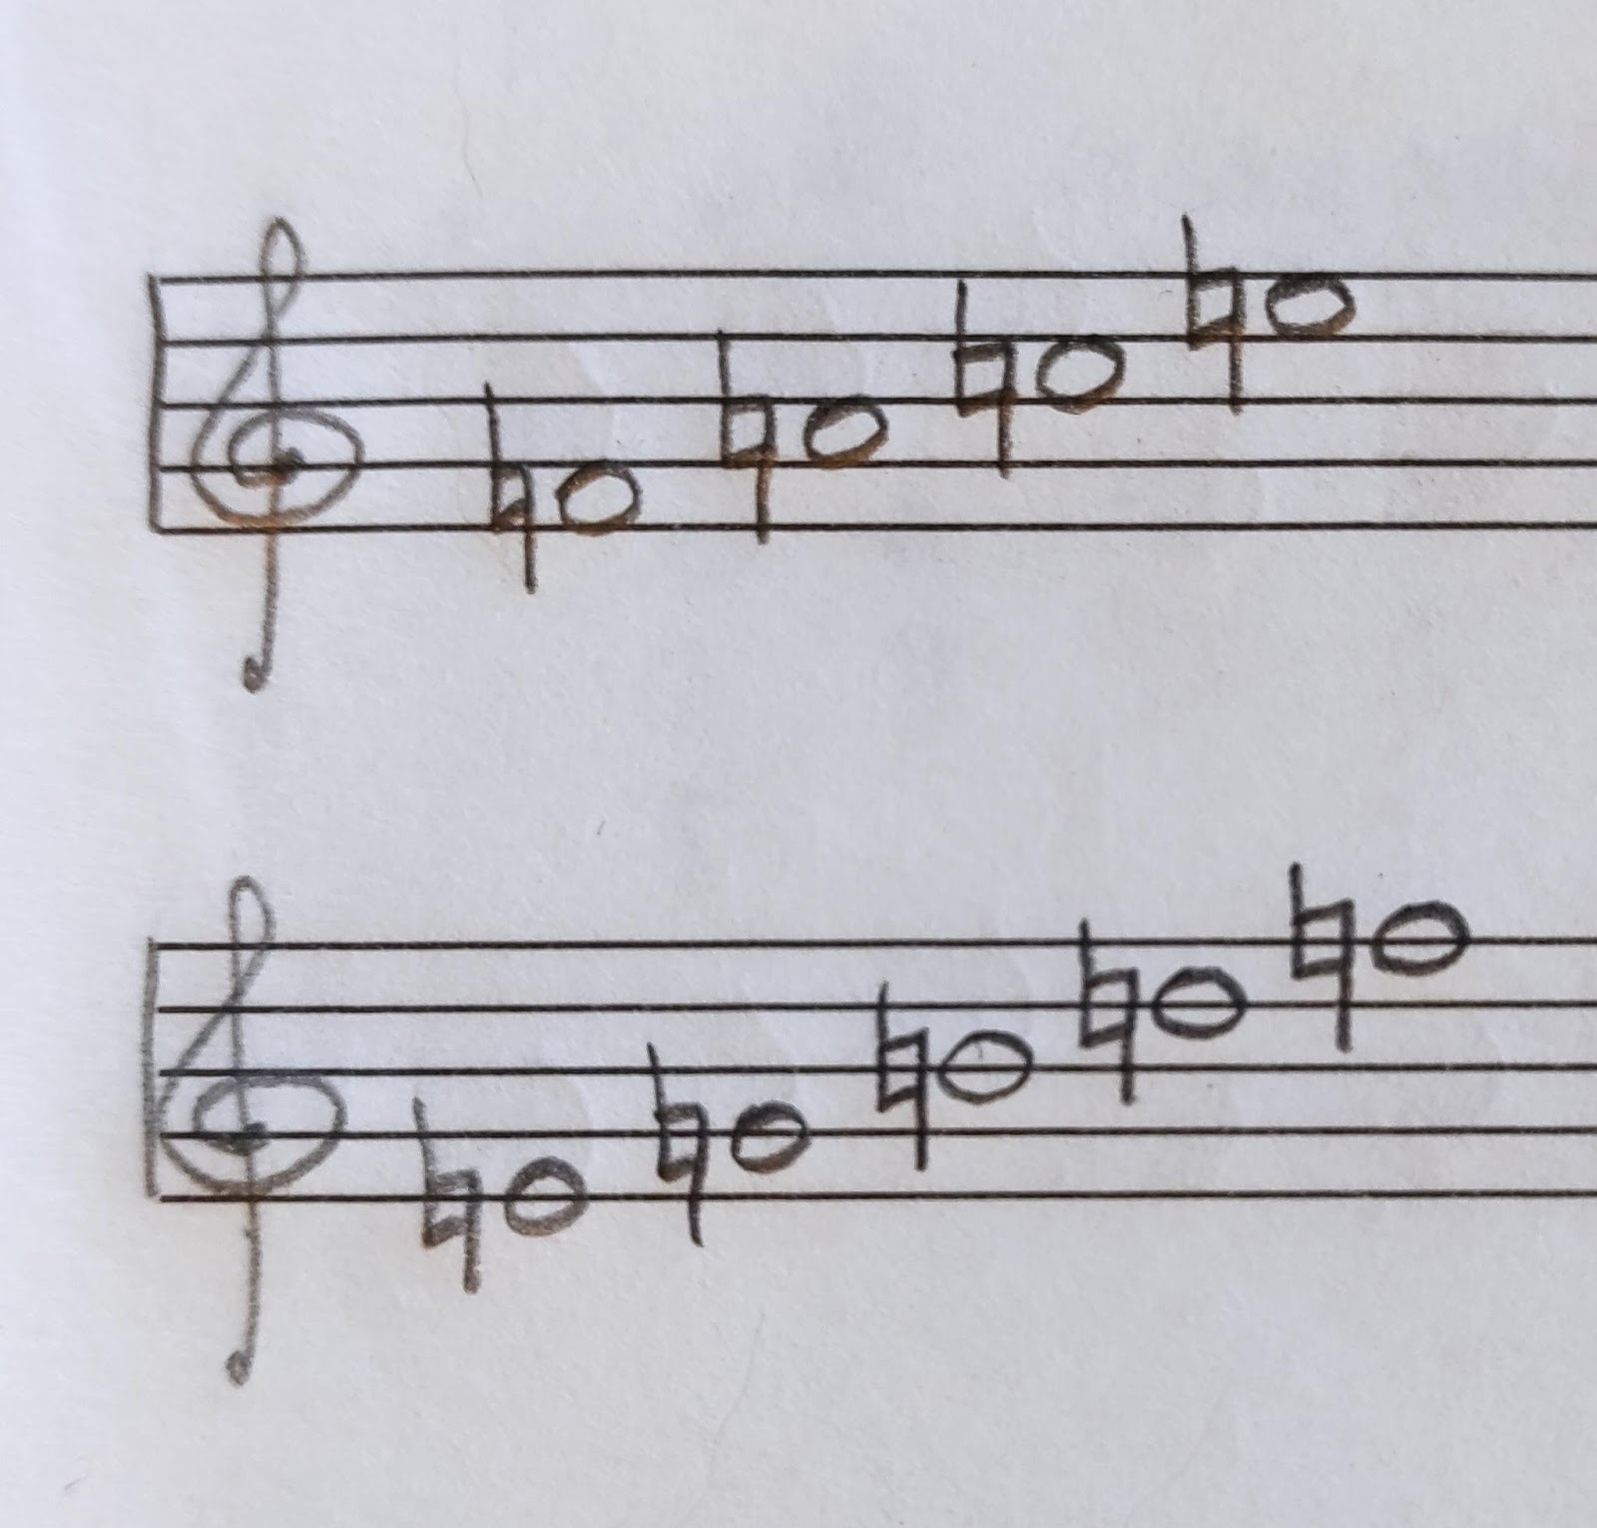
- Баева, Зебряк "Сольфеджио для 1-2 кл."
"Как под горкой"
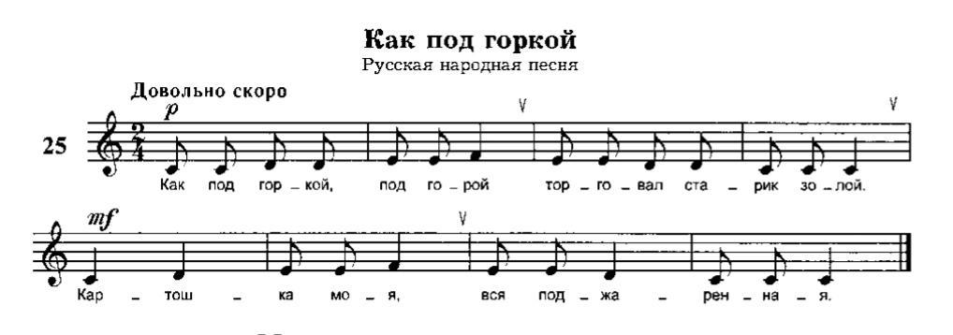
- Перепишите самостоятельно мелодию себе в тетрадь (с оформлением можно помочь, но желательно, чтобы ноты ребёнка переписал сам, произнося название в слух);
- Читать ритм с ладошками + шаги;
- Читать ноты в ритме с ладошками + шаги.
- Новые понятия:
Как в музыке получаются разные настроения (мажор и минор)? Каждый лад строится по определëнной схеме, которая представляет порядок ТОНов и ПОЛУТОНов.
Схема мажора: т-т-пт-т-т-т-пт
Если мы построим эту схему от звука, то получим порядок звуков, которые будут звучать мажорно. Порядок этих звуков называться гаммой, а первый звук - тоника.
Запомните следующие понятия и их определения:
Гамма - это звуки лада по порядку.
Тоника - это первая ступень гаммы.

